ПЛАН-КОНСПЕКТ УРОКУ З БІОЛОГІЇ 7 КЛАС
Тема. Риби: різноманітність, роль у природі, значення в житті людини.
Мета. ознайомити учнів із різноманітністю кісткових та хрящових риб, значенням риб у природі й житті людини; формувати вміння розпізнавати представників рядів кісткових та хрящових риб за зовнішнім виглядом; розвивати можливість отримувати міцні знання, вміння і навички шляхом самостійної роботи з додатковою літературою; увагу, кмітливість, логічне мислення, активну пізнавальну діяльність, інтерес до вивчення біології, систему знань, умінь і навиків на основі між предметних зв’язків; виховувати гуманне ставлення до тварин, відповідальність за збереження рибних багатств.
Очікувані результати навчання учнів.
Знаннєвий компонент.
Учні: знають основні ознаки хрящових і кісткових риб, наводять приклади представників кожного ряду хрящових і кісткових риб; опрацьовують, систематизують та представляють інформацію природничого змісту; називають середовище існування тварин; визначають ознаки будови, які відрізняють риб від інших груп живих організмів; розуміють значення риб у природі і в житті людини.
Діяльнісний компонент.
Учні описують основні ознаки пристосування до життя у водному середовищі представників різних рядів хрящових і кісткових риб; уміють розрізняти між собою представників різних рядів хрящових і кісткових риб за зовнішнім виглядом і типологічними особливостями; розпізнають риб на зображеннях та фотоілюстраціях.
Ціннісний компонент.
Учні: усвідомлюють значення риб у природі і в житті людини; роблять висновки про відповідальність людини за збереження рибних багатств.
Ключові компетентності:
- вільне володіння державною мовою (вміння здобувати та опрацьовувати інформацію з різних цифрових джерел);
- здатність спілкуватися рідною мовою;
- здатність спілкуватися іноземною мовою (латинь);
- математична компетентність (знання математики);
- компетентності в галузі природничих наук (пояснення світу природи – пристосування риб до життя у водному середовищі, розповсюдження, визначення питань і формулювання висновків на основі отриманої інформації – висновок про значення риб у природі та житті людини; розуміння змін, спричинених людською діяльністю, і відповідальність особи як громадянина за наслідки цієї діяльності – природоохоронна діяльність, Червона книга);
- екологічна компетентність (дотримання правил природоохоронної поведінки, розуміння контексту і взаємозв’язку господарської людської діяльності і важливості збереження природи для сталого розвитку суспільства);
- інформаційно-комунікаційна компетентність (навички роботи з цифровими носіями, навчання заради здобуття знань, соціальні та громадянські навички);
- навчання впродовж життя (спроможність навчатися і працювати в колективі та самостійно, організовувати своє навчання, оцінювати його, ділитися його результатами з іншими);
- громадянські та соціальні компетентності (уміння конструктивно співпрацювати у команді, дбайливе ставлення до особистого здоров’я, розуміння правил поведінки).
Наскрізні змістові лінії:
- «Екологічна безпека та сталий розвиток» націлена на формування в учнів соціальної активності, відповідальності та екологічної свідомості у вирішенні питань збереження довкілля; вплив людини та її діяльності на сталість водних екосистем; дотримання екологічної етики щодо поведінки людини в природі; значення охорони тваринного світу; значення Червоної книги;
- «Громадянська відповідальність» спрямована на вивчення тваринного світу України з позиції збереження природних багатств; різноманітності представників рибних багатств свого краю; громадянської позиції щодо збереження природи;
- "Здоров'я і безпека" попередження зараження паразитичними безхребетними (червами) через обізнаність різноманітності представників рядів кісткових риб, які можуть бути проміжними хазяїнами у циклі розвитку паразитів.
Наскрізні вміння:
- читати з розумінням, що передбачає здатність до інтелектуального сприймання і усвідомлення прочитаного, розуміння інформації, переданої у різний спосіб або відтвореної технічними пристроями;
- висловлення власної думки усно (передавати словесно власні думки);
- читання з розумінням;
- критичне та системне мислення (визначення характерних ознак тварин, використовуючи різноманітні ресурси);
- конструктивне керування емоціями;
- співпрацювати з іншими.
Поняття, введені вперше: кісткові риби, хрящові риби, плавальний міхур, глоткові зуби.
Поняття, які розвиваються: хорда, хребет, зяброві щілини, зяброві кришки, плавці.
Обладнання та матеріали: ноутбук, презентація із зображеннями представників кісткових та хрящових риб, матеріалами до уроку, дошка Padlet, зошити, підручники, ручки.
Тип уроку: комбінований
Форма проведення уроку: онлайн урок
Навчальні ресурси: Microsoft PowerPoint
Друковані: підручник
Інтернет-ресурси: дошка Padlet, Jamboard, Mozaik Education

Зміст уроку
І. Вступна частина
1.1. Організаційний момент.
Вітаю всіх, хто вивчає біологію і любить біологію. (Слайд 1). Сподіваюсь на співпрацю і цілий кшталт думок. На кожному уроці ми прагнемо досягти успіху, сьогоднішній урок не виключення.
Перш ніж розпочати урок, з’ясуємо, який у вас настрій. У кожного на парті є смайлики. Виберіть, будь-ласка, той, який відповідає вашому настрою.

гарний настрій нормальний настрій поганий настрій
То ж для початку, посміхніться один одному і побажайте успіху. (Слайд 2).
Психологічне налаштування: з метою стабілізації свого внутрішнього стану, зняття тривоги, напруження, повернення спокою, виконаємо вправу із серії «Стійкість для стійких» - поплескай по собі, начеб то вибиваєш пил. Це допомагає зняти напруження

1.3. Актуалізація опорних знань
Сьогоднішній урок відбудеться в незвичайній формі – морської подорожі. Та щоб отримати перепустку на корабель, необхідно відповісти на запитання експрес-тесту.
Експрес-тест
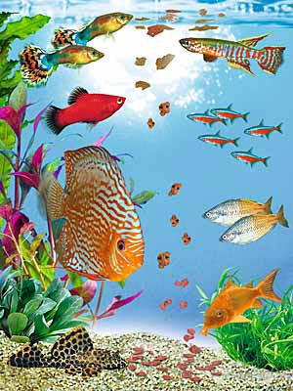
- Риби мешкають у водному середовищі.
- Нерест –сезонне явище в житті риб.
- Луска і слиз зменшують тертя об воду.
- Серце риб двокамерне.
- Риби дихають киснем, розчиненим у воді.
- Риби ж гермафродитами.
- У риб є зовнішнє вухо.
- Усі риби – хижаки.
- Органи руху риб – плавці.
- Органи дихання риб – легені.
- Усі риби розмножуються завжди в одному місці.
- Усі риби мають плавальний міхур.

Учні здійснюють самоперевірку за ключем
Ключ
1 | 2 | 3 | 4 | 5 | 6 | 7 | 8 | 9 | 10 | 11 | 12
+ | + | + | + | + | - | - | - | + | - | - | -

1.4. Мотивація навчальної діяльності. (Відео 1)
Підводний світ, такий непередбачений, таємничий і неосяжний. Більшу частину поверхні землі займає саме вода. Це моря, океани, річки, озера. А мешканці підводних водойм та сам підводний світ так і залишаються до кінця не вивченим та непізнанним. Самі найдавніші та найстаріші мешканці водойм залишаються саме таки риби. (Слайд 3)
Видів риб існує дуже і дуже багато і вчені і досі відкривають майже кожен день нові види риб.
Є різні риби у воді:
Товсті, тоненькі і худі,
Дрібненькі риби – малюки,
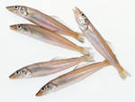
А є й великі – от такі!
Є войовничі із мечами,
Є з довжелезними хвостами,
Є рибки срібні й золоті,
Є дуже мудрі, є й пусті…
Живуть вони в річках і в морі
І все беруться до розмов,
Але ніколи не говорять,
Немов не знають своїх мов.

Риб можна зустріти в гірських потоках і стоячих водоймах; на великих глибинах і на самій поверхні води; у гірських озерах і в підземних печерах. Живуть риби в солоних водоймах, гарячих джерелах, чистій прозорій воді, мутних потоках, болотах, артезіанських водах. Риби не тільки плавають у воді, вони можуть повзати по дну, а інколи і по суші, зариватися в пісок, мул і навіть літати, розмахуючи плавцями, як крилами

Яких тільки риб не існує на світі? (Відео 4)
- Ось риба - клоун. Вона має органи обох статей одночасно і протягом життя може побувати і в ролі самця, і в ролі самиці.(Слайд 5)
- А це риба сарган. Цікава тим, що кістки у неї зелені. (Слайд 6)
- Рибі-жабі потрібно всього 6 мілісекунд, щоб відкрити рот, зловити жертву, проковтнути її і закрити пащу (Слайд 7)
- Найотруйніша риба - бородавчатка, яка водиться в Тихому океані поблизу Австралії. На її тілі є 13 отруйних шипів, укол одного смертельний для людини. (Слайд 8)
- Рибу-краплю називають найсумнішою рибою на землі за її зажурений вигляд. Тепер, схоже, у риби-краплі є реальний привід сумувати, адже вона знаходиться на межі зникнення. (Слайд 9)
- Як Ви думаєте, що сьогодні ми будемо вивчати на уроці біології?
1.5. Оголошення теми та мети уроку
Тож тема нашого уроку: Риби: різноманітність, роль у природі, значення в житті людини. (запишіть у зошиті дату та тему уроку). (Слайд 10)

Відомий літературний герой роману Жюля Верна «Двадцять тисяч років під водою» капітан Немо, який .створив і був капітаном фантастичного підводного корабля «Наутилус» досліджував морські глибини. (Слайд 11)

Отож, сьогодні разом з ним ми вирушаємо в експедицію по морським глибинам з метою ознайомимося із різноманітністю кісткових та хрящових риб, значенням риб у природі й житті людини; навчимося розпізнавати представників рядів кісткових та хрящових риб за зовнішнім виглядом; розвиватимемо увагу, кмітливість, логічне мислення, активну пізнавальну діяльність, інтерес до вивчення біології; виховуватимемо гуманне ставлення до тварин, відповідальність за збереження рибних багатств. (Слайд 12).
ІІ. Основна частина
2.1. Повідомлення нових знань (первинне засвоєння)
Хоча Кісткові та Хрящові риби мають певні відмінності. Загальна будова в них доволі схожа. Запитання до учнів:
Назвіть характерні ознаки Надкласу риби?(частини тіла, органи чуття, органи руху, покриви тіла риб).
Відомо дві великі сучасні групи риб – кісткові та хрящові. (діти записують схематично у зошит). Запишіть їх під схемою. (Слайд 13).
Риби – це одна з найчисленніших груп водних хордових тварин.

СТАНЦІЯ ДОСЛІДНИЦЬКА

ХРЯЩОВІ РИБИ (відео)

ГРА ЕРУДИТ
1. Яких риб називають хрящовими?
2. Що є найхарактернішими особливостями цих риб?
3. Які ряди риб відносять до хрящових?
4. Назвіть ознаки акул?
5 Назвіть ознаки скатів?

ВІДЕО КІСТКОВІ РИБИ

У класифікації кісткових риб, вчені ще досі не розібралися, тому розглянемо основні ряди і їх особливості.

ГРА ЕРУДИТ
1. Які риби називаються променепері
2. якими ознаками вони відрізняються від хрящових риб
3.назвіть типового представника променеперерих риб
4. на які дві групи їх поділяються

5. які риби називають хрящекісні
6. які риби називають новопері

2.2 Фізкультхвилинка ВІДГАДАЙ РИБУ
Зупинка «Кмітлива»
Розв’язування задач на кмітливість і швидкість.
Задача 1. Визначте тривалість життя названих риб, якщо відомо, що білуга може дожити до 100 років,тріска – у 4 рази менше, а тривалість життя сома дорівнює різниці між тривалістю життя білуги і тріски.
Задача 2. Лосось викидає ікру у верхів’ях північних річок, долаючи іноді до 2 тис. км. проти течії (швидкість течії річки – 6 км/год.) Скільки часу він іде на нерест, якщо пливе зі швидкістю 10 км/год.?
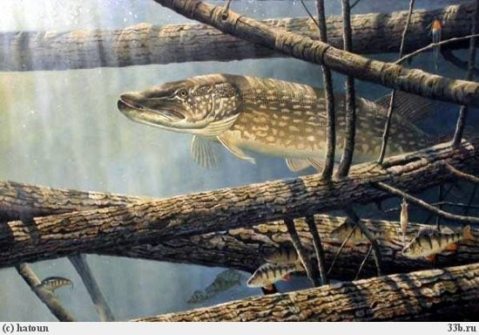
Задача 3. Установіть чемпіона з плавання серед названих прісноводних риб, якщо відомо, що карась плаває зі швидкістю 13 км/год., мурена – на 6 км/год., швидше, щука – на 11 км/год., повільніше, ніж карась і мурена разом, а форель – на 11 км/год., швидше, ніж щука.
Розв’язування задач на кмітливість і уважність.
- Задача. Визначте тривалість життя названих риб, якщо відомо, що білуга може дожити до 100 років, тріска – у 4 рази менше, а тривалість життя сома дорівнює різниці між тривалістю життя білуги і тріски. (Слайд 30).
Відповідь: білуга – 100 років, тріска – 25 років, сом – 75 років.

СТАНЦІЯ ЗНАЧЕННЯ РИБ
Заповнити схему

Риба дуже цінується людиною. В чому проявляється її значення в житті людини?
Продовжіть речення «Я риба, моє значення для людини полягає в тому, що..»

Багатьох риб вживають у їжу. В деяких країнах, навіть м’ясо риб популярніше за курятину, свинину чи яловичину. Їх ікру також вживають у їжу. А риболовля є одним з найрозповсюдженіших хобі в світі. Риби займають різні ланки екологічних ніш у водоймах, а також є складовими багатьох харчових раціонів. Також деякі види є смертельно небезпечними, такими як електричні скати, бичищі акули, отруйні риби – риба фугу, а також риби є проміжними хазяями різноманітних паразитів. І це лише вершина айсберга значення риб.

СТАНЦІЯ ЦІКАВИНКИ

ІІІ. Підсумкова частина
3.1. Узагальнення і систематизація ЗУН
ГРА КОЛЕСО ФОРТУНИ
Все має свій початок і кінець. Підходить до завершення і наш урок, на якому ви збагатилися новими знаннями, і я сподіваюся, що він залишить в душі кожного із вас певні враження.
3.2. Домашнє завдання
Опрацювати параграф 25 відповідати на питання в кінці параграфа, за допомогою діаграми Вена визначити спільні та відмінні риси хрящових та кісткових риб. (Слайд 33)
3.3. Самооцінювання. Подивість на млюнок, визначте своє місце. На якій Ви сходинці зараз в кінці уроку? (Слайд 34)
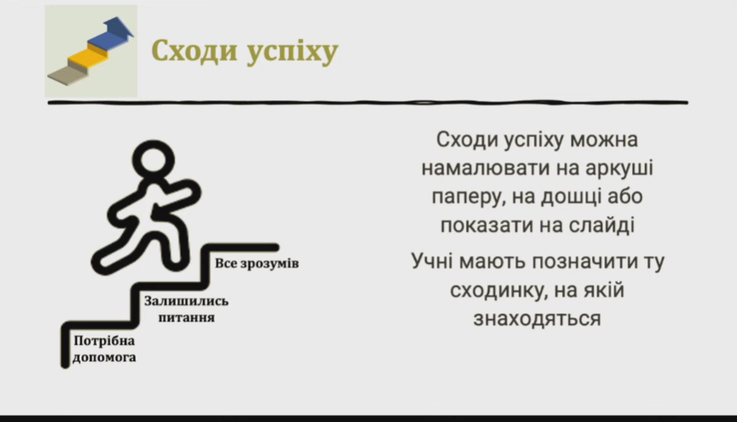
3.4. Рефлексія (Слайд 35)
Мій дорогий, найкращий 7 клас
Спасибі, що ми разом раз у раз
Міцний граніт науки розгризаємо
І плідно біологію вивчаємо
Ви всі мене з пів слова розумієте
Підтримати в складний момент умієте
Я вдячна Вам за творчість, за натхнення
Ви - промінь сонця в темнім сьогоденні
Хай Вам щастить. Негоді не коріться
Любові, доброти, наук всіх вчіться
І хай акула жодна у житті
Вам не завадить до мети дійти.

